**Тема уроку. Вуглеводи: глюкоза та сахароза.**

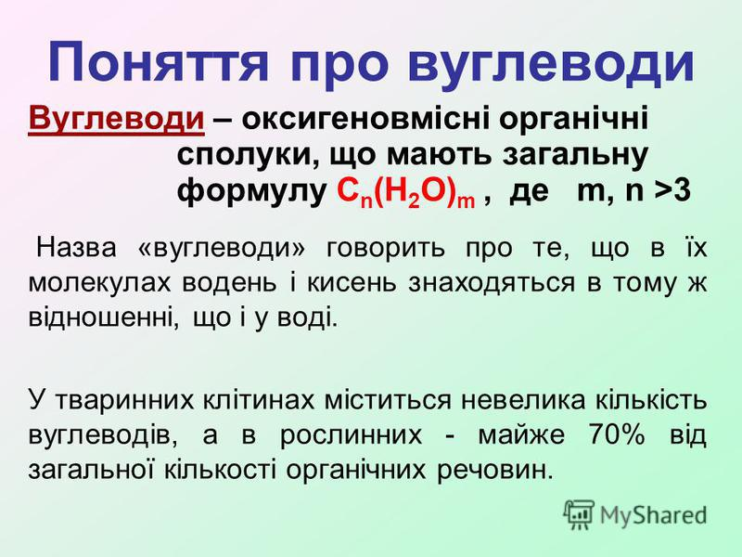

Вуглеводи поділяють на прості (моносахариди) і складні (дисахариди й полісахариди)

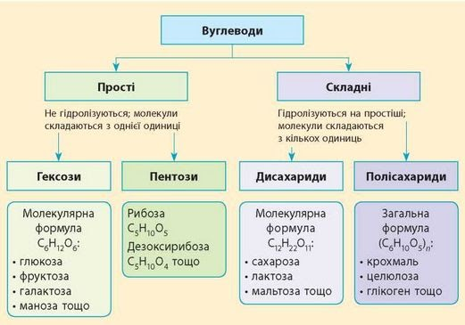

**Глюкоза**

Найпростіший представник вуглеводів — глюкоза, має молекулярну формулу C6H12O6. За своєю будовою глюкоза — складна багатофункціональна сполука, що містить п’ять гідроксильних груп і одну альдегідну групу (-COH):

C:\Users\Наталья\Documents\image266.jpg

Глюкоза C6H12O6 — безбарвна кристалічна речовина без запаху, густина 1,54 г/см3, температура плавлення 146 °С. За нагрівання вище за цю температуру вона розкладається, не доходячи до точки кипіння. Глюкоза солодка на смак, але в півтора раза менш солодка за сахарозу. Добре розчиняється у воді: у 100 г води за 0 °С розчиняється 32 г глюкози, а за 25 °С — 82 г, погано розчиняється в органічних розчинниках. Її розчини не проводять електричний струм (глюкоза — неелектроліт).

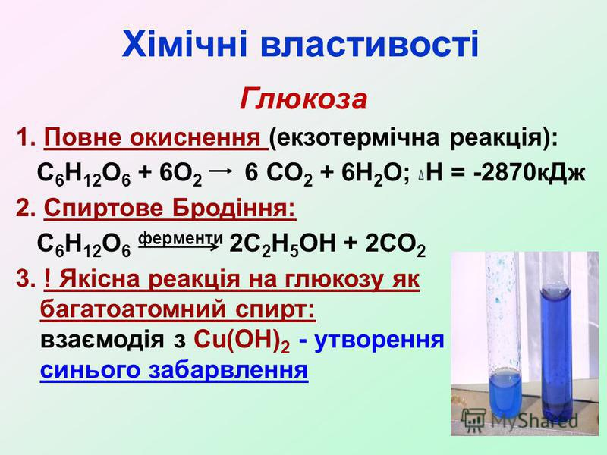

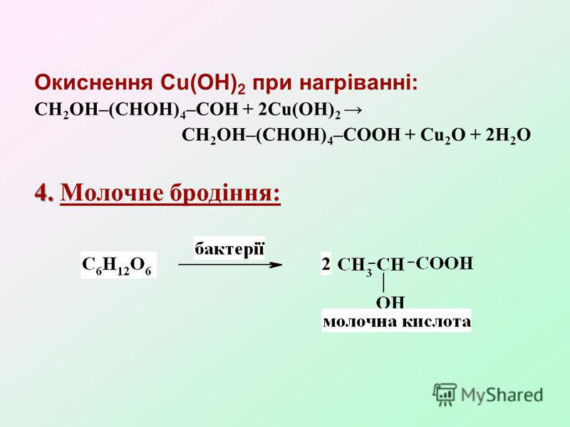

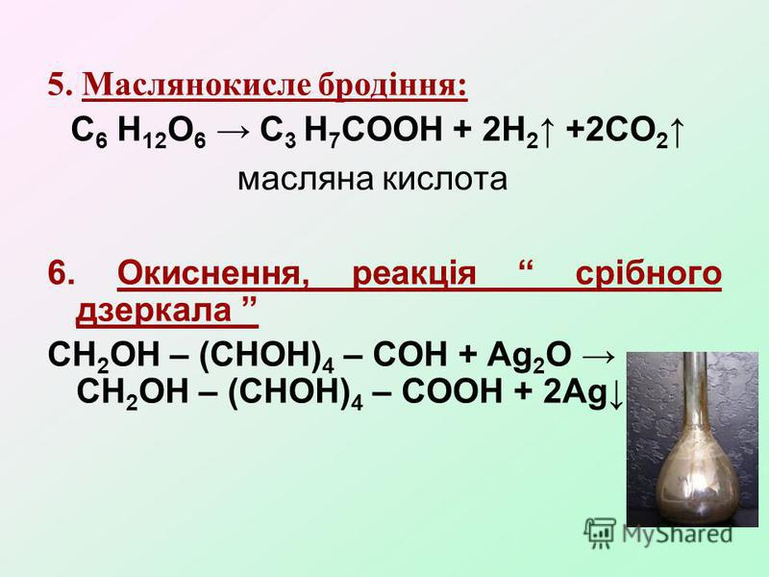

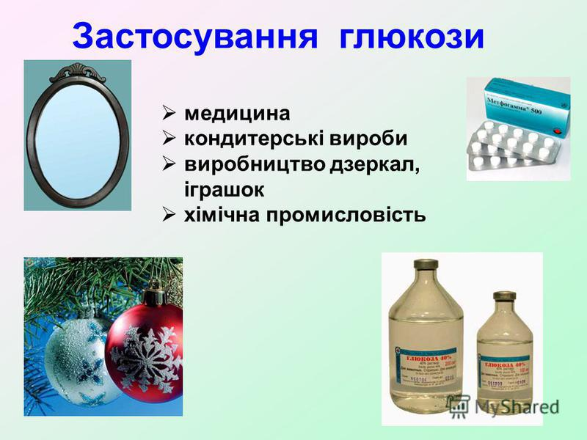

**Сахароза**

Найбільше значення серед дисахаридів має сахароза C12H22O11. Це хімічна назва звичайного цукру, що виділяють із цукрового буряку або цукрової тростини.

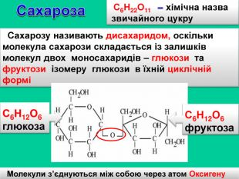

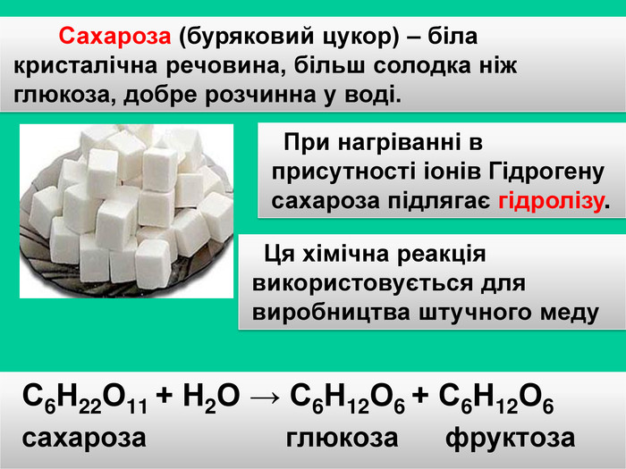

Перегляньте відео за посиланням:

<https://www.youtube.com/watch?v=muhHCpxj5NY>

Завдання.

1. Опрацюйте **§ 36.**
2. У медицині для ін'єкцій використовують розчин глюкози з масовою часткою близько 5 %. Обчисліть масу глюкози і об’єм води, необхідні для приготування такого розчину масою 500г.